PDAP8 - Cockpit zu Reklamationsprozessen mit 8D-Report Anforderungen
Im März 2022

https://pdap.de/
Die Übersicht zu den laufenden Reklamationsprozessen mit anhänglichen 8D-Reporten zeigt Ihnen inklusive Visualisierung im Cockpit die offenen Vorgänge in der Bearbeitung und bei Bedarf auch inkl. der abgeschlossenen Vorgänge an. Wenn Sie am Such-Filter den Begriff „offen“ eingeben, werden alle Vorgänge aufgeführt, die sich noch nicht im Status „Abgeschlossen“ befinden. Das Cockpit mit den Visualisierungen im oberen Bereich kann bei Bedarf ein- oder ausgeblendet werden, um mehr Platz für die Auflistung der Einzelvorgänge zu erhalten. Sie können in die Vorgangsbearbeitung wechseln, indem Sie den Link unter der Vorgangsnummer nutzen. Die Status-Spalte ganz rechts, stellt den Fortschritt der Bearbeitung für die Einzelvorgänge im sog. Five-Quarter Indikator an. Die Cockpit Visualisierungen im oberen Bereich zeigen sowohl die Gesamtanzahl aller Vorgänge, sowie die Aufteilung nach allgemeinen und priorisierten Artikeln an. In rechten Tortendiagramm werden die anteiligen Bearbeitungsstände aus der laufenden Liste dargestellt. U. a. werden auch die Anteile nach offenen Maßnahmen oder offenen Wirksamkeitsprüfungen aufgeschlüsselt.
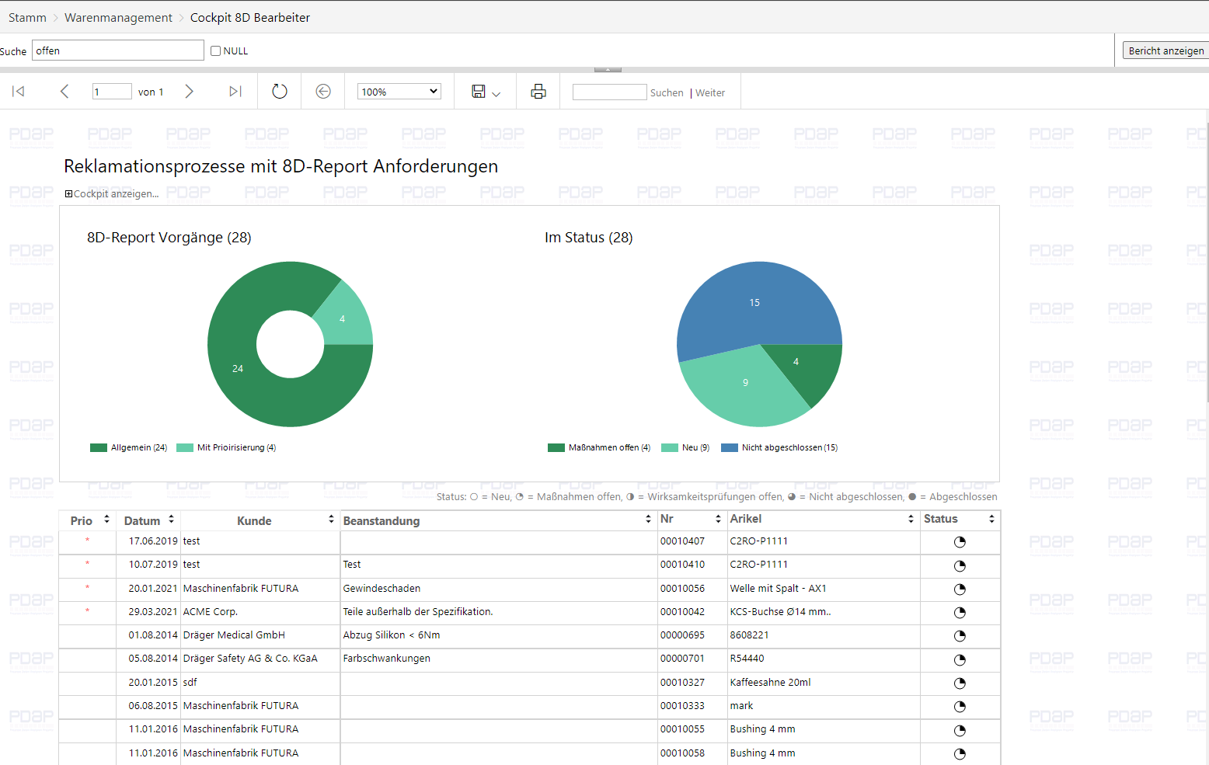
Abbildung 1: Übersicht der 8D-Vorgänge

Download als PDF:

